UNIVERSIDAD PRIVADA ANTENOR ORREGO
FACULTAD DE INGENIERÍA

PROGRAMA DE ESTUDIO DE INGENIERÍA DE SISTEMAS
E INTELIGENCIA ARTIFICIAL

Desarrollo de un sistema de detección de fallas en maquinaria mediante aprendizaje automático en un entorno simulado
CURSO
Inteligencia Artificial: Principios y Técnicas
DOCENTE
Ing. Hernán Sagastegui Chigne
AUTORES
Bejarano Benites, Isaí Samuel - 245408
Carranza Ortiz, Alejandro Gabriel - 297055
Cieza Llanos, Luis Eduardo - 288180
Chunqui Angulo, Daniela Cristina - 295860
Orozco Lopez, Alfredo Jhosep - 296572
TRUJILLO – PERÚ
2026

I. Introducción

1.1 Título del Proyecto
Desarrollo de un sistema de detección de fallas en maquinaria mediante aprendizaje automático en un entorno simulado.

1.2 Antecedentes
El uso de datos para apoyar el mantenimiento de maquinaria cuenta con investigaciones que orientan este proyecto. Los trabajos consultados estudian cómo relacionar las condiciones de funcionamiento con las fallas, comparar modelos de aprendizaje automático y presentar sus resultados de forma que puedan interpretarse.
Matzka (2020) presentó un conjunto de datos sintético de mantenimiento de maquinaria y comparó dos formas de explicar las decisiones de un clasificador: árboles de decisión sencillos y una interfaz explicativa. Su trabajo relaciona variables como el torque, la velocidad de rotación y el desgaste de la herramienta con la detección de fallas. Este antecedente respalda el uso de datos numéricos y muestra la importancia de acompañar una predicción con información que facilite su interpretación.
Ucar et al. (2024) revisaron el uso de inteligencia artificial en mantenimiento predictivo. Describen componentes como la preparación de datos, los algoritmos, la toma de decisiones y las interfaces de usuario. También analizan dificultades de integración y validación. Su aporte orienta la organización de nuestro sistema: el modelo deberá formar parte de un proceso que reciba mediciones, produzca una clasificación y comunique el resultado.
Deepak y Bhat (2025) compararon cinco técnicas de clasificación para estudiar fallas en maquinaria de fresado. En sus experimentos, el árbol de decisión obtuvo el mejor desempeño global entre los modelos evaluados. Los autores también identifican el desbalance entre funcionamiento normal y fallas como una dificultad relevante. Este estudio sustenta la comparación de algoritmos y el uso de métricas que permitan evaluar las fallas detectadas y las omitidas, además de la exactitud general.
Para nuestro proyecto utilizaremos AI4I 2020, disponible en el repositorio de la Universidad de California en Irvine. Contiene 10 000 observaciones sintéticas, cinco variables numéricas de funcionamiento y una variable categórica de tipo de producto. Su etiqueta principal indica si hay falla en cada observación (AI4I 2020 Predictive Maintenance Dataset, 2020). Esta estructura permite desarrollar una clasificación supervisada. Los resultados corresponderán a las condiciones representadas en esos datos; su aplicación a equipos reales requeriría una validación adicional.

1.3 Problema a resolver
Las mediciones de una máquina deben analizarse en conjunto para reconocer condiciones asociadas a fallas. Una temperatura, una velocidad de rotación o un nivel de desgaste, considerados de forma aislada, pueden dar una visión incompleta del funcionamiento. El problema que abordaremos consiste en clasificar esas condiciones a partir de las relaciones entre las variables disponibles en AI4I 2020.
La evaluación también debe considerar que las observaciones normales son más frecuentes que las fallas. Un sistema que acierte principalmente en el funcionamiento normal puede mostrar una exactitud elevada y aun así omitir fallas importantes. Por ello, mediremos tanto la capacidad de detección como las falsas alarmas y utilizaremos datos separados de los empleados para entrenar el modelo.
El alcance será detectar si una observación corresponde a una condición con falla o sin falla. La simulación reproducirá observaciones reservadas para prueba y mostrará las mediciones, la clasificación y las alertas. No se estimará el tiempo restante hasta una avería ni se controlará maquinaria física.
La pregunta que guiará el proyecto es: ¿qué desempeño alcanza un sistema de aprendizaje automático para detectar condiciones de falla en los datos de AI4I 2020 y presentar sus resultados en un entorno simulado, considerando las fallas detectadas, las omitidas y las falsas alarmas?

1.4 Objetivos

1.4.1 Objetivo general
Desarrollar y evaluar un sistema de detección de fallas en maquinaria mediante aprendizaje automático, utilizando el conjunto de datos AI4I 2020 e integrando sus predicciones y alertas en un entorno simulado.

1.4.2 Objetivos específicos
1. Analizar y preparar AI4I 2020, definiendo las variables de entrada y la etiqueta de falla, y separando los datos de entrenamiento, validación y prueba para evitar que la información de evaluación intervenga en el aprendizaje.
2. Entrenar y comparar modelos de regresión logística, árbol de decisión y Random Forest para clasificar las observaciones como funcionamiento sin falla o con falla.
3. Seleccionar el modelo mediante la evaluación de precisión, sensibilidad, F1 y tasa de falsos positivos en validación, y comprobar su desempeño final con el conjunto de prueba y una matriz de confusión.
4. Implementar un entorno simulado que reproduzca observaciones del conjunto de prueba y muestre sus mediciones, la clasificación del modelo y una alerta cuando se detecte una condición de falla.
5. Comprobar la integración del sistema, registrando las predicciones y los tiempos de procesamiento para documentar su funcionamiento, sus errores y sus limitaciones.

II. Requerimientos

2.1 Definición del Dominio
El proyecto se ubica en el análisis del funcionamiento de maquinaria industrial para apoyar la identificación de fallas. Trabajaremos en un entorno académico simulado, utilizando las observaciones sintéticas de AI4I 2020. Los resultados describirán el desempeño del sistema sobre ese conjunto de datos y no constituirán una certificación de funcionamiento en una planta industrial.
Cada observación incluirá la temperatura del aire, la temperatura del proceso, la velocidad de rotación, el torque, el desgaste de la herramienta y el tipo de producto. A partir de estas entradas, el modelo determinará si la condición analizada corresponde a funcionamiento sin falla o con falla. Los identificadores de registro y producto, la etiqueta principal y los indicadores de tipos de falla no se utilizarán como variables de entrada del modelo.
El usuario será quien supervise la demostración y revise las mediciones, predicciones y alertas. La simulación reproducirá observaciones reservadas para prueba, sin conectarse a sensores físicos ni controlar equipos. La respuesta del sistema consistirá en mostrar y registrar una alerta cuando la predicción indique una falla; no calculará el tiempo restante hasta una avería ni realizará un diagnóstico de su causa.

2.2 Determinación de Requisitos (Requerimientos)
Los requisitos establecen las funciones que implementaremos y las condiciones que utilizaremos para comprobar su funcionamiento. Los códigos RF corresponden a requisitos funcionales y los códigos RNF a requisitos no funcionales.
Los requisitos funcionales describen lo que debe hacer el sistema.
ID | Requisito | Comprobación
RF1 | Cargar observaciones de AI4I 2020 y comprobar que las variables necesarias estén presentes y tengan valores válidos. | Una entrada incompleta o con formato incorrecto se identifica mediante un mensaje y no se procesa como una observación válida.
RF2 | Aplicar las transformaciones guardadas durante el entrenamiento y utilizar el modelo seleccionado para clasificar cada observación como sin falla o con falla. | La predicción utiliza únicamente las seis variables de entrada; las etiquetas reales quedan separadas para la evaluación.
RF3 | Reproducir observaciones del conjunto de prueba en una interfaz que muestre las mediciones, sus unidades, el tipo de producto y la clasificación. | Se puede iniciar, pausar y reiniciar la reproducción, manteniendo la correspondencia entre cada observación y su predicción.
RF4 | Mostrar una alerta visible cuando el modelo clasifique una observación como con falla. | La alerta se activa según la predicción del modelo y se distingue del estado sin falla.
RF5 | Registrar el identificador de la observación, la predicción, la etiqueta real y el tiempo de procesamiento del modelo y sus transformaciones. | El registro puede exportarse en CSV para revisar aciertos, errores y tiempos; la etiqueta real no interviene en la predicción.
RF6 | Obtener la matriz de confusión, precisión, sensibilidad, F1 y tasa de falsos positivos sobre el conjunto de prueba completo. | Las métricas se calculan comparando etiquetas reales y predicciones, tomando la falla como clase positiva y sin reajustar el modelo con la prueba.
Los requisitos no funcionales establecen condiciones de reproducibilidad, consistencia y presentación.
ID | Requisito | Comprobación
RNF1 | Permitir la reproducción del experimento conservando las particiones de datos, semillas aleatorias, parámetros, transformaciones y versión de las dependencias. | Se documentan y guardan estos elementos para repetir el procedimiento y comprobar sus resultados.
RNF2 | Mantener consistencia entre la preparación de datos usada para entrenar y la aplicada durante la simulación. | El orden, las unidades, la codificación y las transformaciones de las variables coinciden con los definidos en el entrenamiento.
RNF3 | Presentar la información de forma legible, con unidades y mensajes claros para los dos estados de clasificación. | El usuario puede identificar las mediciones y el resultado sin depender únicamente de colores ni consultar archivos internos.
RNF4 | Medir el tiempo de procesamiento por observación bajo condiciones documentadas. | Se reportan el promedio y el percentil 95, indicando el equipo utilizado y excluyendo las pausas de reproducción; no se promete tiempo real industrial.

III. Planteamiento del Data-Set (por Aprendizaje Supervisado o Aprendizaje no-Supervisado, o Aprendizaje Mixto y Aprendizaje por Refuerzo de Machine Learning (ML) o de Deep Learning (DL). En esta etapa del Proyecto, se incluye a los proyectos basados en Agentes, Proyectos de Razonamiento basado en Reglas o Proyectos de Razonamiento con incertidumbre), PRE-PROCESAMIENTO y Normalización.

3.1 Medidas, Datos, Bases de Datos, Elaboración de Data-Set, y Características (Features). Se incluye a Proyectos que manejen Bases de Hechos, Bases de Reglas (o con incertidumbre)
Utilizamos AI4I 2020, un conjunto de datos sintético disponible en el repositorio UCI bajo licencia CC BY 4.0. El archivo original, ai4i2020.csv, contiene 10 000 observaciones y 14 columnas. Cada fila reúne mediciones de funcionamiento y etiquetas de falla; no representa una fotografía ni requiere visión por computadora (AI4I 2020 Predictive Maintenance Dataset, 2020).
La revisión se realizó con el notebook 01_analisis_preparacion.ipynb, guardado en el repositorio del proyecto. El archivo original se conservó sin cambios y se comprobó su integridad mediante una huella SHA-256. Para la clasificación se seleccionaron las siguientes seis variables de entrada:
Variable en el CSV | Descripción | Unidad o valores
Type | Tipo de producto procesado; no indica el estado de salud de la máquina. | L, M, H
Air temperature [K] | Temperatura del aire. | Kelvin (K)
Process temperature [K] | Temperatura del proceso. | Kelvin (K)
Rotational speed [rpm] | Velocidad de rotación. | Revoluciones por minuto
Torque [Nm] | Torque durante el funcionamiento. | Newton metro (Nm)
Tool wear [min] | Tiempo de uso acumulado de la herramienta, empleado como medida de desgaste. | Minutos
La variable de salida es Machine failure: el valor 0 corresponde a una observación sin falla y el valor 1 a una observación con falla. Se excluyeron de las entradas los identificadores UDI y Product ID, así como los indicadores TWF, HDF, PWF, OSF y RNF, que describen tipos de falla. La etiqueta principal también se mantiene separada de las entradas.
La distribución verificada fue de 9 661 observaciones sin falla (96,61 %) y 339 con falla (3,39 %). Este desbalance exige revisar las fallas detectadas y omitidas, además de las falsas alarmas. Por ejemplo, clasificar todas las observaciones como sin falla produciría una exactitud del 96,61 %, pero no detectaría ninguna falla. La Figura 1 muestra esta diferencia entre clases.
Figura 1. Distribución de observaciones sin falla y con falla en AI4I 2020.
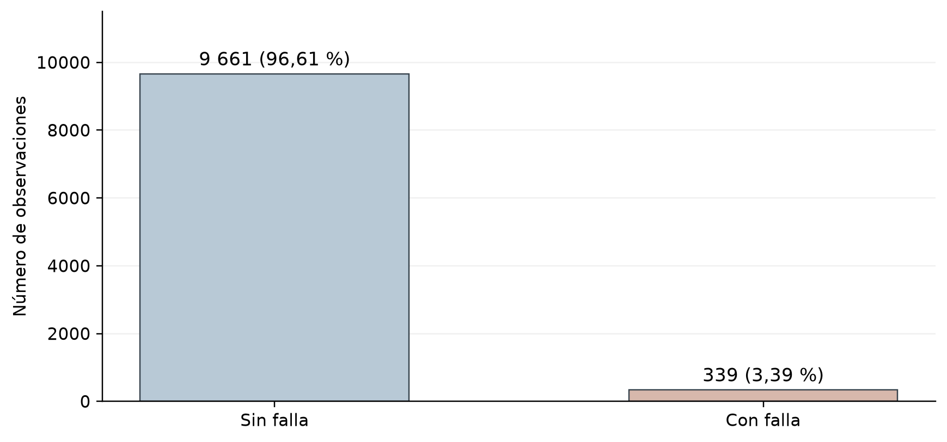
Nota. Elaboración propia a partir del CSV original AI4I 2020 (UCI, 2020), mediante el notebook 01_analisis_preparacion.ipynb. Se muestran las 10 000 observaciones del dataset.

3.2 Normalización y/o Filtrado de Datos
Se revisaron valores faltantes, valores numéricos no finitos, dominios válidos, identificadores repetidos y duplicados. No se encontraron celdas vacías, filas duplicadas ni combinaciones repetidas de las seis variables de entrada. Las mediciones cumplieron las comprobaciones de valores finitos y rangos básicos de signo; el desgaste admite cero. Por ello, no fue necesario imputar valores ni eliminar registros por estos motivos.
También se comparó Machine failure con la presencia de al menos un indicador de tipo de falla. Se identificaron 27 discrepancias: 9 observaciones con etiqueta principal de falla y sin indicadores activos, y 18 con etiqueta principal sin falla y algún indicador activo. Se conservaron todas las filas y la etiqueta principal publicada, ya que no contamos con evidencia para decidir cuál de los campos debe corregirse. Los casos quedaron registrados en label_disagreements.csv. Los resultados futuros deberán interpretarse como concordancia con Machine failure, considerando esta limitación de etiquetado.
Los valores extremos se conservaron: una medición poco frecuente puede corresponder a una condición de falla. Tampoco se aplicó sobremuestreo ni se generaron observaciones artificiales adicionales en esta etapa.
Para Type se preparó una codificación one-hot, que representa L, M y H mediante tres columnas binarias. Las cinco variables numéricas se estandarizarán para la regresión logística utilizando la media y la desviación estándar del entrenamiento de cada pliegue. Los modelos de árbol de decisión y Random Forest conservarán las escalas numéricas originales. En ambos casos, la representación final tendrá ocho columnas: cinco numéricas y tres de tipo de producto.
El notebook comprobó estas transformaciones ajustándolas únicamente con las 6 400 observaciones de entrenamiento del primer pliegue y aplicándolas a sus 1 600 observaciones de validación. No se ajustó un transformador global ni se transformó el conjunto de prueba. Durante la comparación de modelos se crearán transformadores nuevos dentro de cada pipeline, de manera que la validación no aporte información al ajuste (scikit-learn, s. f.).

3.3 Planteamiento de (Para proyectos basados en el contexto de ML y DL):
Se separó el dataset mediante muestreo aleatorio estratificado y semilla 42: 80 % para desarrollo y 20 % para prueba final. La validación cruzada de cinco pliegues se realizará solo dentro de desarrollo. Las proporciones de clase se conservan aproximadamente por el redondeo de los conteos. La Figura 2 muestra esta organización.
Conjunto | Observaciones | Sin falla | Con falla
Desarrollo (80 %) | 8 000 | 7 729 | 271
Prueba final (20 %) | 2 000 | 1 932 | 68
Figura 2. Partición de datos y validación cruzada dentro del conjunto de desarrollo.
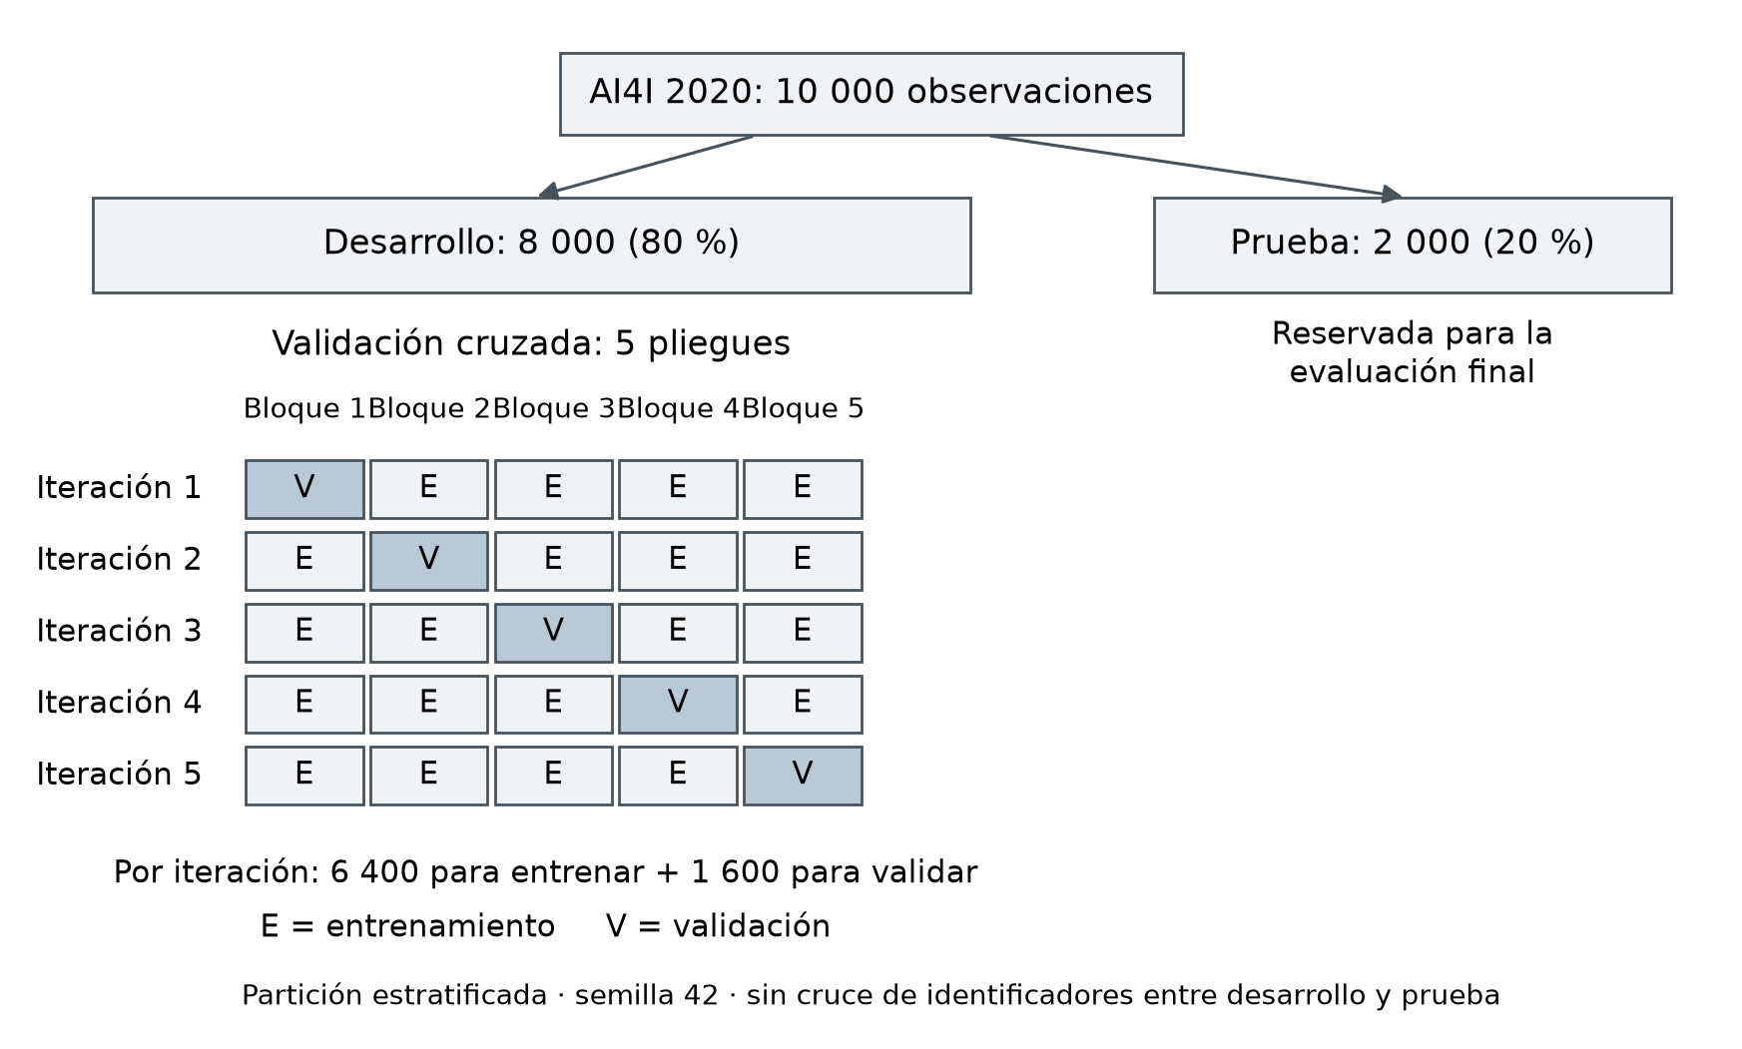
Nota. Elaboración propia con las particiones verificadas por el notebook 01_analisis_preparacion.ipynb. Cada bloque de desarrollo contiene 1 600 observaciones; la prueba queda fuera de la validación cruzada.
- Data-Set de entrenamiento (training)
El conjunto de desarrollo contiene 8 000 observaciones. En cada iteración de validación cruzada se utilizarán 6 400 para entrenar y 1 600 para validar. Una vez seleccionado el modelo y su configuración, el ajuste final se realizará con las 8 000 observaciones de desarrollo. Este entrenamiento de clasificadores corresponde a la siguiente etapa del proyecto.
- Data-Set de Pruebas (test)
Se reservaron 2 000 observaciones, de las cuales 68 presentan falla y 1 932 no presentan falla. Sus identificadores no se comparten con desarrollo. Este conjunto permanecerá fuera de la selección de algoritmos, parámetros y umbrales, y se utilizará para la evaluación final y la reproducción de observaciones en la simulación.
- Set de Validación por "Cross-Validation"
Se definieron cinco pliegues estratificados dentro de desarrollo, con mezcla aleatoria y semilla 42. Cada observación actuará una vez como validación y cuatro veces como entrenamiento. En los primeros cuatro pliegues, la validación contiene 54 fallas y el entrenamiento 217; en el quinto, contiene 55 y 216, respectivamente. Todos los modelos utilizarán las mismas particiones para facilitar su comparación.
No se creó otro conjunto fijo de validación: esta función la cumplen los pliegues. Se guardaron development.csv, test.csv y cv_folds.csv, junto con los resúmenes de auditoría y partición. Se comprobó que las particiones cubren todos los registros, que no comparten identificadores y que una nueva ejecución con la misma semilla produce la misma distribución de observaciones.
La partición evalúa observaciones del mismo conjunto sintético; no prueba generalización temporal ni a otras instalaciones. En esta etapa solo se verificó la preparación de datos, sin calcular métricas de clasificación.

IV. Aprendizaje

4.1 Planteamiento del Modelo de Aprendizaje, Agentes, Algoritmos basados en Razonamiento, Sistemas Expertos, Machine Learning y Deep Learning.
El sistema utiliza aprendizaje supervisado para clasificar cada observación como sin falla o con falla. Se compararon regresión logística, árbol de decisión y Random Forest, utilizando las seis variables de entrada definidas en el apartado III. Cada modelo se integró en un pipeline que incluye la codificación del tipo de producto y, cuando corresponde, el escalamiento numérico. El sistema desarrollado en esta etapa es un clasificador; su integración en la interfaz de simulación se evalúa en el apartado 6.2.
La regresión logística ofrece una referencia con una frontera de decisión lineal en las variables preparadas. Se utilizó el solver lbfgs, la regularización L2 predeterminada y un máximo de 2 000 iteraciones. Se compararon valores de C de 0,1, 1 y 10, combinados con pesos de clase uniformes o balanceados: seis configuraciones. Las variables numéricas se estandarizaron dentro de cada entrenamiento. La documentación oficial de LogisticRegression describe estos parámetros y la ponderación según las frecuencias de clase (scikit-learn, s. f.).
El árbol de decisión aprende divisiones sucesivas de los datos. Se evaluaron profundidades máximas de 4, 8 y sin límite prefijado, mínimos de 1 o 5 observaciones por hoja y pesos uniformes o balanceados: doce configuraciones. Se incluyeron estos controles para comparar distintos tamaños de árbol, siguiendo los parámetros disponibles en DecisionTreeClassifier (scikit-learn, s. f.).
Random Forest combina varios árboles para obtener su clasificación. Se compararon 100 o 200 árboles, profundidad máxima de 8 o sin límite prefijado, mínimos de 1 o 3 observaciones por hoja y pesos uniformes o balanceados: dieciséis configuraciones. Los árboles de decisión y Random Forest conservaron las escalas numéricas originales. Sus parámetros se verificaron en la documentación de RandomForestClassifier (scikit-learn, s. f.).
La comparación se realizó con GridSearchCV sobre los cinco pliegues ya definidos en desarrollo. Cada configuración se evaluó con 6 400 observaciones para entrenar y 1 600 para validar en cada iteración. La búsqueda incluyó 34 configuraciones, equivalentes a 170 ajustes de validación, además del reajuste de la mejor configuración de cada familia con las 8 000 observaciones de desarrollo. Los pesos balanceados se calcularon durante el ajuste, sin generar nuevas observaciones.
Se fijó como criterio principal el mayor F1 medio de validación. En caso de empate numérico se priorizó una sensibilidad mayor y luego una tasa de falsos positivos menor. La falla se consideró la clase positiva. Se calcularon precisión, sensibilidad, F1, exactitud y tasa de falsos positivos; esta última se obtiene como FP/(FP + TN). El umbral no se optimizó y se conservaron las reglas de clasificación predeterminadas. La documentación oficial de métricas y GridSearchCV respalda su cálculo y comparación (scikit-learn, s. f.).

4.2 Desarrollo e Implementación del Modelo
La implementación se ejecutó en el notebook 02_entrenamiento_comparacion.ipynb, con Python y scikit-learn 1.9.1. El módulo src/training.py cargó únicamente development.csv y cv_folds.csv; comprobó la composición y el orden de los identificadores, y verificó que las observaciones de validación no se compartieran con el entrenamiento de su misma iteración. El archivo test.csv no se cargó. Todas las búsquedas concluyeron sin errores ni avisos de falta de convergencia de la regresión logística.
Como referencia se evaluó un clasificador que siempre predice sin falla. Su exactitud media fue 96,61 %, pero su sensibilidad y F1 fueron cero. La siguiente tabla presenta las medias de validación de la mejor configuración de cada familia; F1 se expresa entre 0 y 1 y las demás métricas, en porcentaje.
Modelo | F1 medio ± DE | Precisión (%) | Sensibilidad (%) | Falsos positivos (%)
Árbol de decisión | 0,7229 ± 0,0551 | 78,53 | 67,16 | 0,66
Random Forest | 0,6564 ± 0,0302 | 69,65 | 62,38 | 0,97
Regresión logística | 0,3304 ± 0,0546 | 72,46 | 21,78 | 0,31
DE corresponde a la desviación estándar entre los cinco pliegues. Estos resultados se utilizaron para seleccionar configuraciones; no son una evaluación independiente ni un intervalo de confianza. La Figura 3 muestra la comparación de F1 y su variación.
Figura 3. Comparación del F1 de validación entre modelos y referencia mayoritaria.
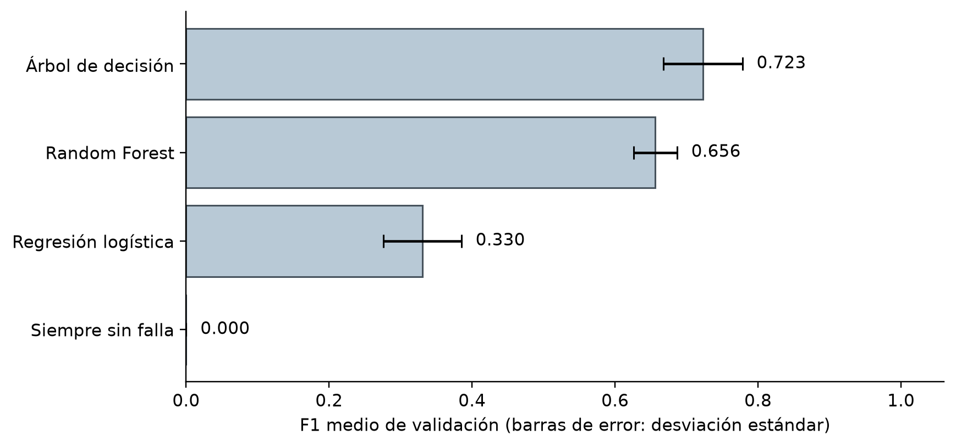
Nota. Elaboración propia mediante el notebook 02_entrenamiento_comparacion.ipynb. Las barras de error representan la desviación estándar entre pliegues; no se muestran resultados de prueba final.
El árbol de decisión obtuvo el mayor F1 medio, 0,7229, y fue seleccionado para la siguiente etapa. Su configuración utiliza un mínimo de 5 observaciones por hoja, sin límite máximo de profundidad prefijado y sin ponderación adicional de clases. Alcanzó una sensibilidad media de 67,16 %, precisión de 78,53 % y tasa de falsos positivos de 0,66 %. Su exactitud media fue 98,25 %. Esta selección corresponde a los rangos y pliegues evaluados; no demuestra superioridad universal del algoritmo.
La mejor configuración de Random Forest utilizó 100 árboles, profundidad sin límite prefijado, una observación mínima por hoja y pesos balanceados. Su F1 medio fue 0,6564. La regresión logística seleccionó C = 10 y pesos uniformes, con F1 medio de 0,3304. Por tanto, la complejidad de Random Forest no produjo el mejor resultado en esta comparación.
El F1 de entrenamiento del árbol fue 0,8301, frente a 0,7229 en validación. En Random Forest fue 0,9963 frente a 0,6564. Estas diferencias deben considerarse al interpretar su generalización. Además, la sensibilidad del modelo seleccionado muestra que todavía omite una parte de las fallas; el sistema no debe describirse como un detector completo ni como listo para producción.
Se guardó el pipeline seleccionado, ya reajustado con las 8 000 observaciones de desarrollo, en models/modelo_seleccionado.joblib. Se comprobó su recarga comparando las predicciones y probabilidades con las del objeto original sobre una muestra de desarrollo. Los resultados de las 34 configuraciones, las métricas por pliegue y los parámetros seleccionados quedaron registrados en cv_candidates.csv, cv_selected_fold_metrics.csv, model_comparison.csv y model_selection.json.
La validación intervino en la selección y puede ofrecer resultados optimistas. La prueba de 2 000 observaciones se mantuvo reservada hasta fijar el modelo. El apartado V describe su comprobación y el VI analiza las métricas, considerando las limitaciones del dataset.

V. Comprobación

5.1 Aplicación al Modelo: uso del Data-Set de Entrenamiento y de Prueba
La comprobación se realizó con el notebook 03_comprobacion_prueba.ipynb. Se utilizó el pipeline de árbol de decisión guardado en el apartado IV, con sus transformaciones ya ajustadas sobre desarrollo. El modelo mantuvo un mínimo de 5 observaciones por hoja, sin profundidad máxima prefijada y con pesos uniformes. En esta etapa no se entrenó otro modelo, no se modificaron parámetros y no se ajustó el umbral con los resultados de prueba.
Antes de predecir se comprobó la huella del modelo guardado, las versiones de las bibliotecas, las columnas de entrada y la composición y el orden de prueba. También se verificó que sus identificadores no se compartieran con desarrollo y que los valores coincidieran con el CSV original. Los 8 000 registros de desarrollo se habían utilizado en la selección y el ajuste final; la evaluación del apartado 6.1 corresponde únicamente a los 2 000 registros de prueba reservados, con 1 932 observaciones sin falla y 68 con falla.
También se midió el tiempo local de predicción, incluyendo las transformaciones y la clasificación del pipeline. Tras tres llamadas de calentamiento excluidas del cronometraje, se realizó una llamada por cada observación. El promedio fue 2,59 ms y el percentil 95 fue 4,35 ms, en esta ejecución sobre Windows AMD64 con Python 3.12.14. Se comprobó que las predicciones individuales coincidieran con las obtenidas por lote. Estos tiempos excluyen la carga del CSV, la selección de filas, la interfaz y las pausas de reproducción; no constituyen una garantía de tiempo real industrial.
La trazabilidad quedó registrada en test_evaluation.json, test_predictions.csv y test_model_comparison.csv. Se verificó que las huellas del modelo, del archivo de selección y del CSV de prueba no cambiaran durante la evaluación. El archivo de selección conserva el estado histórico anterior a prueba; test_evaluation.json registra que la comprobación final ya fue realizada.
La comprobación confirmó que el pipeline guardado permite obtener predicciones reproducibles sobre la reserva establecida. Los indicadores y su interpretación se presentan en el apartado 6.1. Esta comprobación corresponde al modelo de clasificación; la evaluación de su integración en la interfaz de simulación se presenta en el apartado 6.2.

VI. Evaluación

6.1 Métricas y Evaluación del Modelo
La evaluación se realizó sobre los 2 000 registros de prueba de AI4I 2020, sin utilizarlos para seleccionar parámetros ni entrenar el modelo. Se mantuvo el árbol de decisión fijado en el apartado IV y se tomó Machine failure = 1 como clase positiva. Las métricas se calcularon con las predicciones del notebook 03, siguiendo el procedimiento de comprobación del apartado V.
El modelo reconoció correctamente 1 919 observaciones sin falla y detectó 50 fallas. Generó 13 falsas alarmas y omitió 18 fallas. La falla se tomó como clase positiva. La siguiente tabla presenta los indicadores calculados a partir de estos conteos, utilizando el denominador que corresponde a cada métrica.
Indicador | Resultado | Cálculo con los conteos de prueba
Exactitud | 98,45 % | (1 919 + 50) / 2 000
Precisión de la clase falla | 79,37 % | 50 / (50 + 13)
Sensibilidad | 73,53 % | 50 / (50 + 18)
F1 | 0,7634 | (2 × 50) / (2 × 50 + 13 + 18)
Tasa de falsos positivos | 0,67 % | 13 / 1 932
Tasa de falsos negativos | 26,47 % | 18 / 68
La Figura 4 muestra la matriz de confusión. Sus filas corresponden a la etiqueta real y sus columnas a la predicción: las 13 falsas alarmas son observaciones realmente sin falla clasificadas como con falla; las 18 omisiones son fallas clasificadas como sin falla. La precisión indica cuántas predicciones de falla fueron correctas y la sensibilidad cuántas fallas reales se detectaron.
Figura 4. Matriz de confusión del árbol de decisión en el conjunto de prueba.
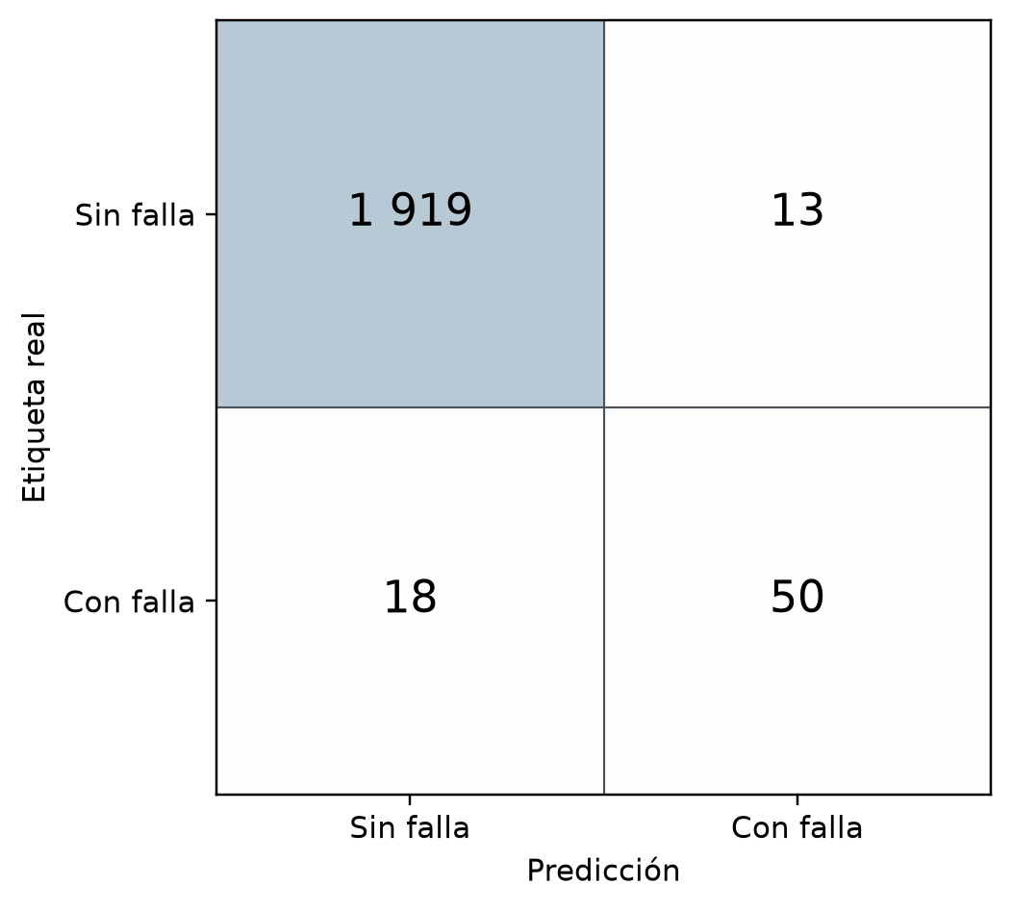
Nota. Elaboración propia mediante el notebook 03_comprobacion_prueba.ipynb, a partir de las 2 000 predicciones de prueba del pipeline seleccionado. El modelo no fue reentrenado durante esta comprobación.
La referencia que siempre predice sin falla obtuvo una exactitud del 96,60 %, pero omitió las 68 fallas y tuvo sensibilidad y F1 iguales a cero. Frente a esa referencia, el modelo seleccionado sí identificó fallas. Sin embargo, su sensibilidad del 73,53 % significa que dejó sin detectar el 26,47 % de las fallas de prueba. La exactitud del 98,45 % debe leerse junto con estos errores, no como evidencia de detección completa.
El F1 de prueba fue 0,7634, frente al promedio de validación de 0,7229 obtenido durante la selección. Estos valores proceden de conjuntos diferentes y no representan una mejora producida por un nuevo entrenamiento. Se mantuvo el modelo fijado y no se eligieron nuevos parámetros a partir de prueba.
La precisión del 79,37 % significa que 50 de las 63 predicciones de falla fueron correctas. La sensibilidad del 73,53 % indica que se reconocieron 50 de las 68 fallas reales. Son medidas distintas: la primera describe la fiabilidad de las alertas y la segunda la proporción de fallas detectadas. El F1 de 0,7634 combina ambas mediante su media armónica; no significa que el modelo haya acertado el 76,34 % de todos los registros.
La tasa de falsos positivos fue del 0,67 %: 13 de los 1 932 registros sin falla generaron una alerta incorrecta. La tasa de falsos negativos fue del 26,47 %: 18 de las 68 fallas quedaron sin detectar. Para el propósito del proyecto, estas omisiones son una limitación relevante, porque una clasificación sin falla no garantiza que la observación realmente esté libre de ella.
Los resultados corresponden a un dataset sintético y a una partición aleatoria del mismo conjunto; no demuestran generalización temporal ni desempeño en maquinaria real. Se conservó Machine failure como referencia, incluidas las 27 discrepancias con los indicadores auxiliares documentadas en el apartado III. Como esta reserva ya fue evaluada, no debe utilizarse para reajustar el modelo y presentar después su evaluación como independiente. La evidencia muestra capacidad para identificar parte de las condiciones de falla del dataset, con falsas alarmas y omisiones que deben mantenerse visibles al interpretar el desempeño.

6.2 Evaluación de desempeño del Sistema de IA del Proyecto
La evaluación del sistema comprobó la integración de la carga de datos, las transformaciones, la clasificación, las alertas y el registro de resultados. Se implementó una interfaz local con Python, HTML, CSS y JavaScript que reproduce la reserva de AI4I 2020. Se utilizó el árbol de decisión guardado, sin entrenarlo ni modificar sus parámetros. La etiqueta real se empleó únicamente después de predecir para identificar aciertos y errores.
El script verify_simulation.py superó 21 comprobaciones funcionales y de integración. En el recorrido completo se conservaron el orden de los 2 000 identificadores y todas las predicciones del notebook 03. Por tanto, la simulación mantuvo las 50 fallas detectadas, 18 omitidas y 13 falsas alarmas. Las huellas del modelo, la selección, la evaluación histórica y los archivos de datos fueron idénticas antes y después. La siguiente tabla relaciona la evidencia con los requisitos del apartado II.
ID | Comprobación realizada | Resultado observado
RF1 | Carga de reserva y rechazo de CSV incompleto, alterado o con valores inválidos. | Reserva correcta aceptada; errores informados sin perder el avance.
RF2 | Entradas separadas de UDI y de la etiqueta; uso del pipeline guardado. | Seis variables de entrada y 2 000 predicciones coincidentes.
RF3 | Inicio, pausa, continuación, avance manual, reinicio y final del recorrido. | Orden conservado; la pausa detuvo el avance y el reinicio vació la sesión.
RF4 | Activación de alertas por la clase predicha. | 63 alertas: 50 fallas detectadas y 13 falsas alarmas.
RF5 | Registro y descarga CSV de las observaciones procesadas. | Exportación completa con UDI, entradas, predicción, etiqueta y tiempos.
RF6 | Contraste con los conteos de la evaluación final. | Coincidencia con la matriz del apartado 6.1; sin nueva selección.
RNF1 | Conservación de versiones y huellas de archivos. | Elementos del experimento sin modificaciones.
RNF2 | Aplicación de transformaciones guardadas y mismo orden de variables. | Preparación consistente con el entrenamiento.
RNF3 | Revisión visual de unidades, controles y estados con texto e iconos. | Información legible en el navegador revisado; sin estudio con usuarios.
RNF4 | Cronometraje con alcance y entorno documentados. | Promedio y percentil 95 registrados; sin garantía industrial.
Nota. Elaboración propia a partir de simulation_checks.json y de la revisión de la interfaz registrada en simulation_review.md.
La revisión en el navegador confirmó la visualización de las cinco mediciones con sus unidades, el tipo de producto y la clasificación. En el registro 22, correspondiente a UDI 1392, se mostró una alerta de falla, como se observa en la Figura 5. La etiqueta real se presentó de forma separada. El historial también conservó las omisiones del modelo, en lugar de mostrar solamente los aciertos.
Figura 5. Interfaz de simulación con una alerta de falla para UDI 1392.
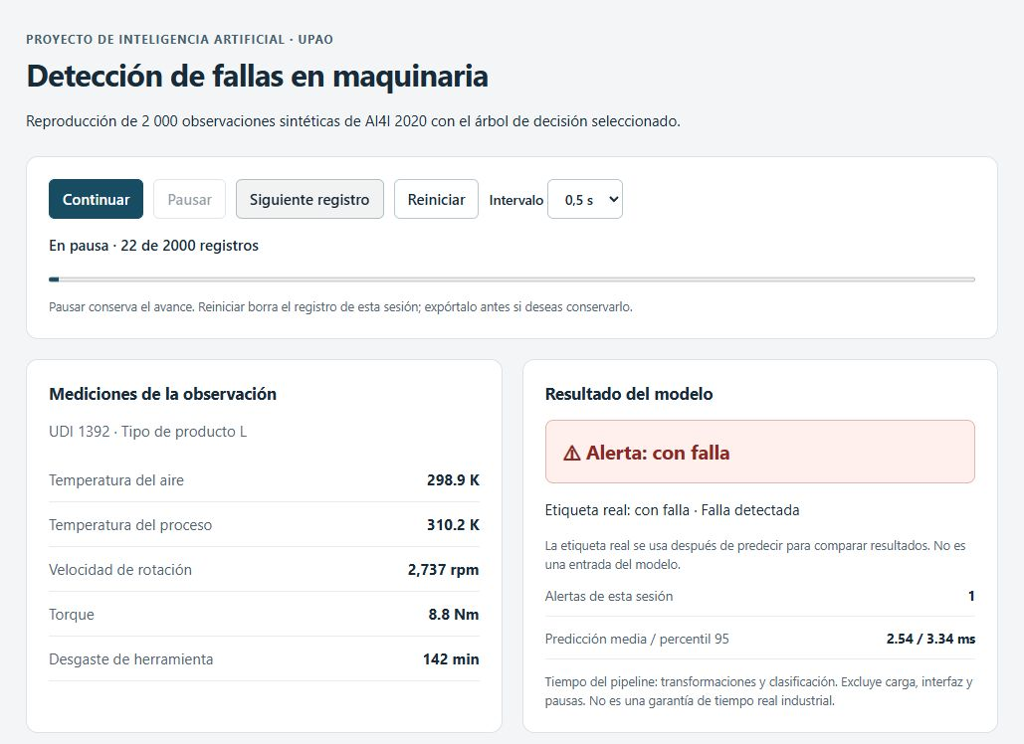
Nota. Captura propia del navegador durante la prueba de la simulación. Se muestra el panel superior de la captura original simulacion_alerta.png, conservada en reports/evidence/.
Los controles permitieron iniciar la reproducción, pausarla en el registro 41 y continuar hasta una nueva pausa en el registro 142. El avance se mantuvo detenido durante la pausa. Al reiniciar se eliminaron los contadores y las predicciones de la sesión. La descarga desde el navegador produjo un CSV de 22 filas, aunque la tabla solo mostraba las ocho más recientes, y terminó en UDI 1392 con predicción de falla.
También se comprobó que la ausencia de archivo y un CSV con columnas incorrectas generaran mensajes visibles. El rechazo del archivo conservó la observación procesada. La carga correcta se verificó mediante la API y la validación del servidor; la selección de archivos en el navegador se ejercitó con el archivo incorrecto. Esta distinción delimita qué parte de cada recorrido fue probada.
El desempeño temporal se midió en Windows 11, arquitectura AMD64 y Python 3.12.14, utilizando las versiones del experimento. Se distinguieron tres recorridos para no confundir el tiempo del modelo con el de la aplicación. En la llamada al pipeline se excluyeron tres ejecuciones de calentamiento. Los resultados de esta ejecución se resumen a continuación.
Recorrido medido | Registros | Media (ms) | Percentil 95 (ms)
Pipeline: transformaciones y clasificación | 2 000 | 1,85 | 2,60
Procesamiento de una observación | 2 000 | 3,51 | 4,94
Solicitud y respuesta HTTP local | 20 | 22,87 | 31,77
Nota. Elaboración propia a partir de los cronometrajes registrados en simulation_checks.json. Los tiempos corresponden a una ejecución local y pueden variar entre ejecuciones.
El procesamiento por observación incluye seleccionar la fila, validarla, ejecutar el pipeline y construir su registro. Excluye la espera del bloqueo de la sesión, la incorporación al historial y la exportación CSV. El recorrido HTTP incluye la solicitud local, el procesamiento, la preparación del estado, la serialización JSON y la recepción de la respuesta. Ninguno de estos cronometrajes incluye el pintado de la pantalla ni las pausas entre registros. El percentil 95 describe el valor bajo el cual quedó aproximadamente el 95 % de los tiempos medidos; no constituye un máximo garantizado.
Los valores del pipeline difieren de los tiempos históricos del apartado V porque proceden de ejecuciones distintas. No se interpretan como una mejora del clasificador: el modelo permaneció sin cambios. Como no se estableció un umbral de latencia exigible, estas mediciones describen el desempeño observado y no certifican funcionamiento industrial en tiempo real.
La evidencia permite comprobar los requisitos funcionales en el entorno local y la consistencia de las predicciones con la evaluación previa. La revisión de legibilidad se limitó al navegador utilizado; no se realizó un estudio de usabilidad con participantes ni una validación en todos los navegadores. La interfaz acepta únicamente la reserva completa original y mantiene una sesión compartida por servidor. Reiniciar o detener el proceso elimina los registros que no se hayan exportado.
La evaluación conserva las limitaciones del apartado 6.1: datos sintéticos, discrepancias de etiquetado y ausencia de validación en maquinaria física. Las alertas responden a la predicción del modelo, por lo que mantienen sus falsas alarmas y fallas omitidas. Esta reproducción verifica el funcionamiento de la integración; no crea una nueva evaluación independiente ni demuestra anticipación de averías. Los resultados y capturas quedan respaldados por simulation_checks.json, simulation_review.md y los archivos de reports/evidence/ del repositorio, en el commit b37c0fd.

VII. Despliegue (Deploy) del Proyecto de Inteligencia Artificial (Trabajos de la SEMANA 12 y SEMANA 13)

7.1 Publicación del Proyecto y del Sistema en GITHUB
El proyecto se publica en el repositorio contac-isbe/deteccion-fallas-maquinaria. Se reúnen el informe, los tres notebooks, el dataset original con su procedencia, el código y las comprobaciones. Los cambios del monitor y del manual se desarrollaron en la rama feature/monitor-interactivo y se revisaron mediante el pull request 1 antes de integrarse en main.
Repositorio: https://github.com/contac-isbe/deteccion-fallas-maquinaria. Revisión de cambios: https://github.com/contac-isbe/deteccion-fallas-maquinaria/pull/1.

7.1.1 Pestaña de Documentación del Proyecto
La sección El proyecto presenta el objetivo, AI4I 2020, el procedimiento de los tres notebooks y los resultados de prueba, incluyendo fallas omitidas y falsas alarmas. Permite descargar el informe y consultar la procedencia de los datos. El README explica la preparación y la ejecución; docs/MANUAL_USUARIO.md reúne las instrucciones de uso, las limitaciones y la solución de problemas. La guía rápida también se abre desde la propia interfaz.
Figura 6. Sección El proyecto con la descripción y los resultados de evaluación.
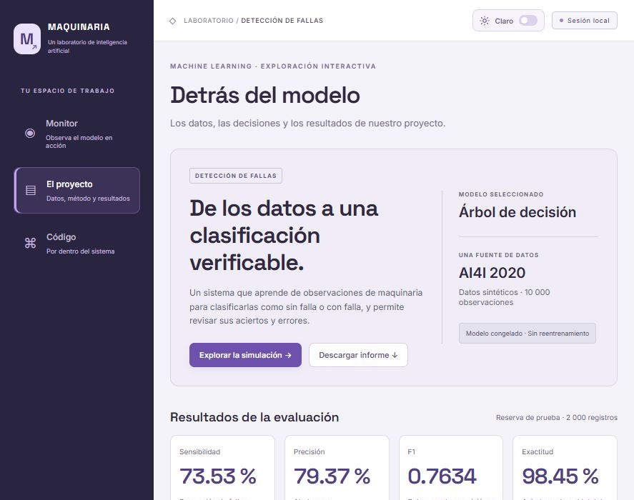
Nota. Captura propia de la interfaz local. Evidencia: reports/portal_evidence/71-documentacion.png.

7.1.2 Pestaña de Código del Sistema
La sección Código ofrece un visor de lectura de los archivos permitidos, con descarga del archivo seleccionado. Los notebooks conservan sus funciones: 01 prepara los datos, 02 compara y selecciona el modelo y 03 evalúa la reserva fijada. Los módulos de src/ implementan la preparación, el aprendizaje, la evaluación y la simulación; web/ contiene la presentación y scripts/ los comandos de ejecución y comprobación.
En una computadora nueva se instala Python 3.12 y requirements.txt, y se ejecutan los notebooks 01 y 02 para generar las particiones y el modelo, que están excluidos de Git. Después se inicia scripts/run_simulation.py desde el entorno virtual y se abre http://127.0.0.1:8771. El manual detalla los comandos. El visor no edita archivos: las modificaciones se realizan localmente y se incorporan mediante ramas y pull requests.
Figura 7. Visor del código e instrucciones para ejecutar la aplicación.
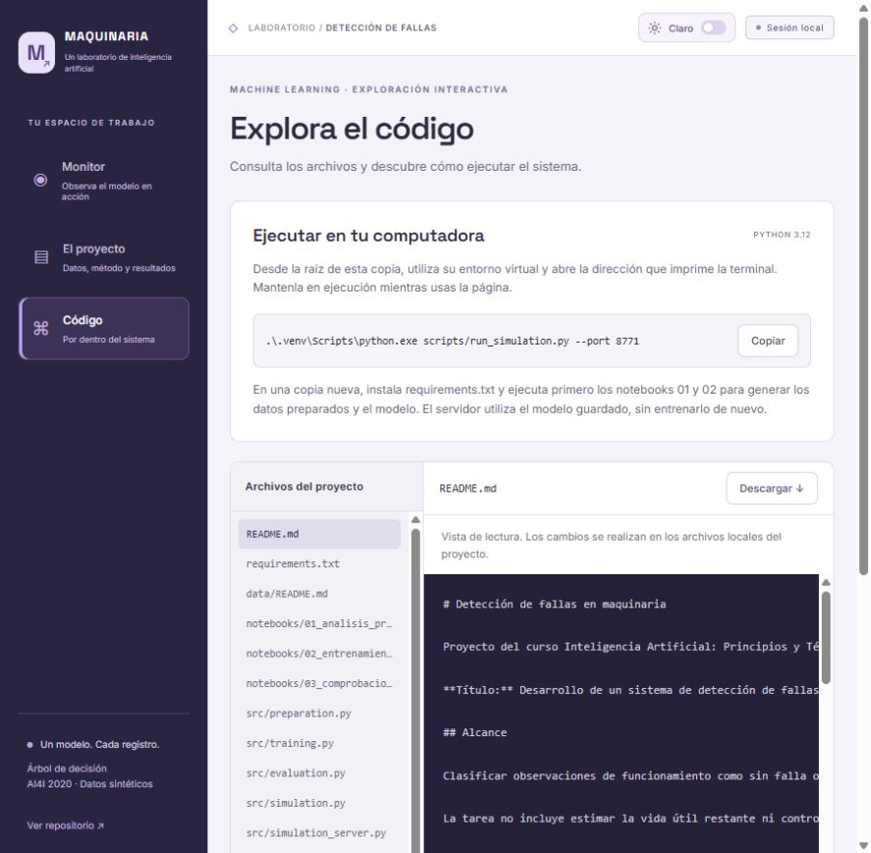
Nota. Captura propia de la interfaz local. Evidencia: reports/portal_evidence/71-codigo.png.

7.1.3 Pestaña de Ejecución y Pruebas del Sistema
Monitor reproduce los 2 000 registros de prueba con el árbol de decisión guardado. Muestra las mediciones, la clasificación, la comparación posterior y las alertas; permite iniciar, pausar, continuar, avanzar, reiniciar y exportar CSV. Los gráficos representan hasta 60 registros en orden de reproducción. La máquina es ilustrativa y la secuencia no representa el seguimiento temporal de un equipo físico. Se incorporaron modo claro y oscuro y una guía de uso accesible desde la página.
La nueva ejecución superó 21 comprobaciones de simulación y ocho del portal. Todas las predicciones coincidieron con el notebook 03, sin reentrenar el modelo. Se comprobaron recursos, consulta de código, descargas y conservación de la sesión. La guía se revisó en claro, oscuro y pantalla estrecha. La evidencia nueva queda en monitor_simulation_checks.json y portal_checks.json; simulation_checks.json conserva los tiempos originales del 6.2. Estas comprobaciones no constituyen otra evaluación independiente ni una prueba con usuarios.
Figura 8. Monitor con alerta de falla en el registro 22 correspondiente a UDI 1392.
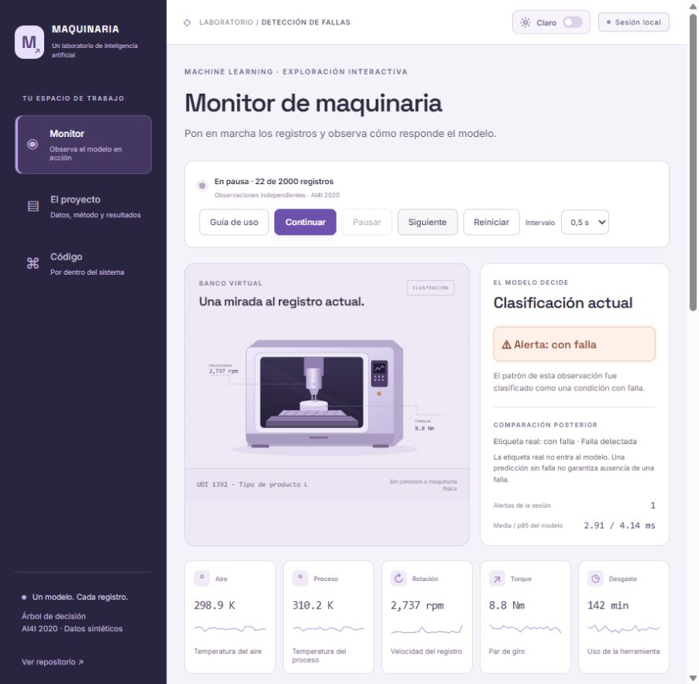
Nota. Captura propia de la interfaz local. Evidencia: reports/portal_evidence/71-monitor.png.
La publicación de los archivos en GitHub permite revisar y reproducir el proyecto. La ejecución local comprobada en este apartado se complementa con la versión alojada y las pruebas de acceso externo presentadas en el apartado 7.2.

7.2 Deploy del APP o Web del Sistema de Predicción, de Clasificación, de Segmentación o Asociación, etc., según sea el Proyecto.
El 4 de noviembre de 2026 se publicó la aplicación de clasificación en Render, utilizando el plan gratuito. El usuario puede abrir el enlace desde un navegador sin instalar Python ni descargar el repositorio. La versión local continúa disponible para reproducir el trabajo. La publicación utiliza Flask y Gunicorn, siguiendo la configuración documentada por Render (s. f.-a).
Enlace público: https://deteccion-fallas-maquinaria.onrender.com
El servidor carga el árbol de decisión seleccionado y las particiones congeladas, sin entrenar ni reajustar parámetros. La preparación comprueba las huellas de los archivos y la coincidencia de las 2 000 predicciones con el notebook 03. Se conservaron los bytes originales de los CSV para que estas comprobaciones sean consistentes en Windows y Linux. La etiqueta Sesión web distingue la aplicación alojada del modo local.
Elemento | Configuración del despliegue
Entorno | Python 3.12.14; Flask y Gunicorn; un proceso con cuatro hilos.
Sesiones | Independientes entre navegadores; las pestañas del mismo perfil comparten cookie.
Conservación | Estado temporal en memoria; exportación CSV para guardar resultados.
Disponibilidad | Plan gratuito con suspensión por inactividad y arranque posterior.
La versión web superó 17 comprobaciones locales WSGI y 14 comprobaciones HTTP del servicio público. Dos clientes con cookies diferentes conservaron avances independientes; reiniciar uno no alteró el otro. En el recorrido remoto de 22 registros se mantuvieron 20 aciertos sin falla, una falla omitida y una detectada, sin falsas alarmas. La alerta de UDI 1392 coincidió con la evaluación anterior. También se comprobaron los controles, la exportación y las descargas.
La revisión del navegador incluyó navegación, guía de uso, pausa, avance manual y cambio entre claro y oscuro. Se revisaron una vista estrecha y otra de escritorio; no se probó un teléfono físico ni todos los navegadores. Los resultados están en deployment_checks.json y public_deployment_checks.json, y la revisión visual en deployment_review.md. Estas pruebas comprueban el despliegue; no crean una nueva evaluación independiente del clasificador.
La demostración admite hasta 12 sesiones activas y expira las que no reciben solicitudes durante 15 minutos. Un reinicio, una nueva publicación o la suspensión del servicio elimina el avance; se debe exportar el CSV para conservarlo. El plan gratuito puede tardar en arrancar tras inactividad (Render, s. f.-b). El sistema conserva sus límites: datos sintéticos, errores del modelo y ausencia de validación en maquinaria física.

Referencias
AI4I 2020 Predictive Maintenance Dataset. (2020). UCI Machine Learning Repository. [Conjunto de datos]. https://doi.org/10.24432/C5HS5C
Deepak, G. D., & Bhat, S. K. (2025). Predictive maintenance of industrial milling machine using machine learning techniques. Engineering and Applied Science Research, 52(6), 636–647. https://doi.org/10.14456/easr.2025.58
Matzka, S. (2020). Explainable artificial intelligence for predictive maintenance applications. En 2020 Third International Conference on Artificial Intelligence for Industries (AI4I) (pp. 69–74). IEEE. https://doi.org/10.1109/AI4I49448.2020.00023
Render. (s. f.-a). Deploy a Flask App on Render. https://render.com/docs/deploy-flask
Render. (s. f.-b). Deploy for Free. https://render.com/docs/free
scikit-learn. (s. f.). Common pitfalls and recommended practices. https://scikit-learn.org/stable/common_pitfalls.html
scikit-learn. (s. f.). confusion_matrix. https://scikit-learn.org/stable/modules/generated/sklearn.metrics.confusion_matrix.html
scikit-learn. (s. f.). DecisionTreeClassifier. https://scikit-learn.org/stable/modules/generated/sklearn.tree.DecisionTreeClassifier.html
scikit-learn. (s. f.). GridSearchCV. https://scikit-learn.org/stable/modules/generated/sklearn.model_selection.GridSearchCV.html
scikit-learn. (s. f.). LogisticRegression. https://scikit-learn.org/stable/modules/generated/sklearn.linear_model.LogisticRegression.html
scikit-learn. (s. f.). precision_recall_fscore_support. https://scikit-learn.org/stable/modules/generated/sklearn.metrics.precision_recall_fscore_support.html
scikit-learn. (s. f.). RandomForestClassifier. https://scikit-learn.org/stable/modules/generated/sklearn.ensemble.RandomForestClassifier.html
Ucar, A., Karakose, M., & Kırımça, N. (2024). Artificial intelligence for predictive maintenance applications: Key components, trustworthiness, and future trends. Applied Sciences, 14(2), 898. https://doi.org/10.3390/app14020898

